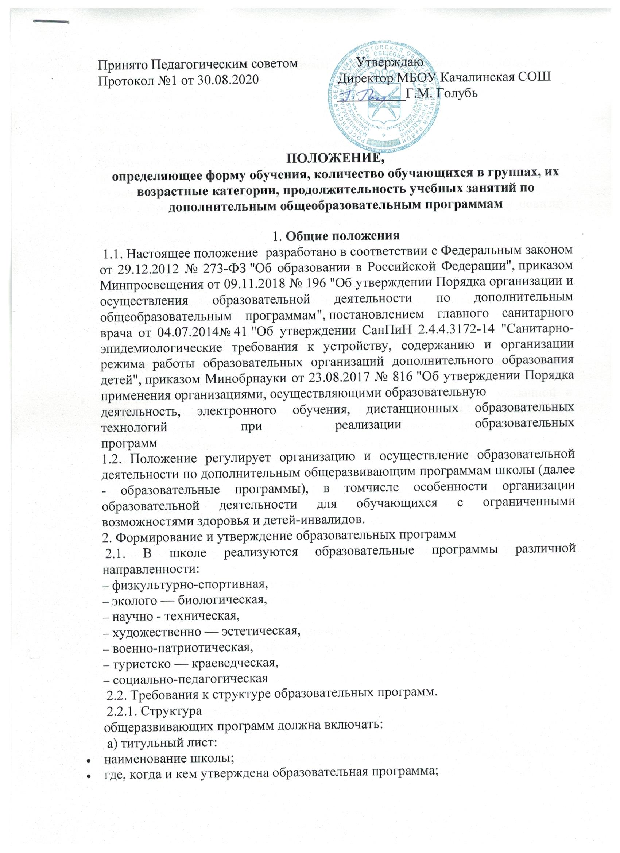

- название образовательной программы, которая отражает ее содержание и направленность;
- возраст детей, на которых рассчитана образовательная программа;
- срок реализации образовательной программы;
- Ф. И. О., должность автора (авторов) образовательной программы;
- год разработки дополнительной образовательной программы.
Титульный лист оформляется по форме, которую приводит Минобрнауки в приложении 1 к письму от 18.11.2015 № 09-3242;
б) пояснительную записку:
- общая характеристика программы, которая отражает актуальность и новизну, цели и задачи, уровень сложности, направленность, категорию учащихся;
- объем и срок освоения программы, форму обучения, отличительные особенности (при наличии), условия реализации программы;
- планируемые результаты;
в) содержание программы:
- учебный план, который составлен по форме, указанной в приложении 2 письма Минобрнауки от 18.11.2015 № 09-3242.
План может быть составлен на весь период освоения программы или на учебный год, если срок реализации программы составляет более двух лет. В плане должны быть прописаны: перечень, трудоемкость и содержание видов учебной деятельности воспитанников, формы аттестации;
- календарный учебный график, который составлен по форме, указанной в приложении 3 письма Минобрнауки от 18.11.2015 № 09-3242. График должен содержать: месяц, число и время проведения занятия, форму проведения занятия, количество часов, тему занятия, место проведения и форму контроля.
Также в содержание программы в зависимости от ее назначения могут входить рабочие программы курсов, дисциплин или иных компонентов, и при наличии условий, указанных в пункте 4.5 настоящего Положения, - индивидуальные учебные планы;
г) организационно-педагогические условия:

  - кадровые условия: численность и Ф. И. О. преподавателей, уровень их образования;
  - материально-технические: помещение, учебное оборудование;
  - учебно-методические: наглядные пособия, учебные средства, расходные материалы;
д) оценку качества освоения программы:
- формы текущего контроля, формы промежуточной и итоговой аттестации (при наличии);
- примерный перечень контрольных вопросов, критерии оценки, зачета/незачета, иные компоненты.
2.2. Разработка образовательных программ.
2.2.1. Образовательные программы формируют педагоги дополнительного образования школы, реализующие образовательные программы.
2.2.2. Программы разрабатываются с учетом пожеланий обучающихся и их родителей (законных представителей). Для обучающихся с ОВЗ и детей-инвалидов при формировании программы учитываются особенности их психофизического развития.
2.3. Согласование образовательных программ.
2.3.1. Разработанный проект образовательной программы предоставляется на проверку и согласование заместителю директора по учебно-воспитательной работе.
Проект образовательной программы, сформированной для обучающихся с ОВЗ и детей-инвалидов, дополнительно предоставляется на согласование психолого-медико-педагогической комиссии.
2.3.2. На последней стадии согласования проект образовательной программы предоставляется на рассмотрение педагогическому совету школы.
2.4. Утверждение и пересмотр образовательных программ.
2.4.1. Образовательную программу утверждает директор школы.
2.4.2. Утвержденные программы размещаются на информационном стенде и официальном сайте школы.
2.4.3. Оригинал утвержденной образовательной программы хранится в структурном подразделении и в школе, копии - у педагогов дополнительного образования и заместителя директора по воспитательной работе.
2.4.4. Ответственные работники обязаны ежегодно и по мере необходимости обновлять программы с учетом развития науки, техники, культуры, экономики, технологии и социальной сферы.

3. Прием на обучение и отчисление обучающихся
3.1. К освоению образовательных программ допускаются обучающиеся школы в возрасте от 6,5 до18 лет без предъявления требований к уровню образования, если иное не обусловлено спецификой реализуемой программы. При наличии свободных мест к обучению допускаются обучающиеся из других общеобразовательных организаций.
3.2. Прием на обучение.
3.2.1. Прием обучающихся и их обучение осуществляются по мере комплектования групп в течение учебного года, включая каникулярное время.
3.2.2. Информация о сроках приема документов размещается на информационном стенде и официальном сайте школы. Набор обучающихся объявляется только при наличии утвержденной образовательной программы.
3.2.3. Для поступления на обучение заявитель представляет в школу и (или) в структурное подразделение в установленные сроки комплект документов:
- заявление, составленное обучающимся или родителем (законным представителем) обучающегося;
- копию документа, удостоверяющего личность обучающегося,
- паспорт или свидетельство о рождении;
- согласие на обработку персональных данных.
При приеме в спортивные, спортивно-технические, туристские, хореографические группы к заявлению дополнительно представляется медицинское заключение о состоянии здоровья обучающегося.
3.3. Отчисление.
3.3.1. Отчисление обучающихся производится:
а) в связи с окончанием срока обучения по образовательной программе или при переводе обучающегося в другую образовательную организацию;
б) по инициативе обучающегося или родителей (законных представителей);
в) по инициативе школы:
- при грубом нарушении устава школы и правил поведения обучающихся. Отчисление проводится в качестве меры дисциплинарного взыскания к обучающимся старше 15 лет;
- в случае нарушения порядка приема по вине обучающегося;
г) по обстоятельствам, не зависящим от воли сторон, в том числе:
- в случае ликвидации школы или структурного подразделения;
- при аннулировании или приостановлении действия лицензии на образовательную деятельность;
- в связи со смертью обучающегося.
3.3.2. Отчисление обучающихся оформляется приказом директора школы.
3.4. Восстановление обучающихся на обучение не проводится.

4. Организация образовательного процесса
4.1. Организация образовательного процесса регламентируется расписанием занятий и утвержденной образовательной программой.
4.2. Предоставление образовательных услуг по образовательным программам может осуществляться в течение всего календарного года, включая каникулярное время. Обучающиеся школы осваивают образовательную программу без отрыва от обучения по основной
общеобразовательной программе.
4.3. Программы реализуются школой как самостоятельно, так и посредством сетевых форм их реализации.
4.4. Обучение осуществляется очно, очно-заочно, заочно, в том числе с применением дистанционных образовательных технологий (далее - ДОТ) и электронного обучения (далее - ЭО), если это позволяет реализуемая программа.
4.5. Образовательная деятельность осуществляется в соответствии с учебным планом.
Если требуется организовать ускоренное обучение, обучение в заочной, очно-заочной формах (если такие формы - исключение, а не общее правило), на дому, в медорганизации или провести занятия, требующие индивидуальной формы проведения, образовательная деятельность осуществляется в соответствии с индивидуальными учебными планами (далее - ИПУ). Порядок обучения по ИПУ определяется локальным
актом школы.
4.6. Занятия в объединениях проводятся по группам, индивидуально или всем составом объединения. Допускается сочетание различных форм получения образования и форм обучения.
4.7. Количество обучающихся в объединении, их возрастные категории, а также продолжительность учебных занятий в объединении зависят от направленности программы. Рекомендовано придерживаться следующего количества: 12-15 обучающихся в одном объединении. Каждый обучающийся вправе заниматься в нескольких объединениях и переходить в процессе
обучения из одного объединения в другое.
4.8. Расписание занятий объединения составляется для создания наиболее благоприятного режима труда и отдыха обучающихся по представлению педагогических работников с учетом пожеланий обучающихся, родителей (законных представителей) и возрастных особенностей обучающихся.
4.9. В работе объединений при наличии условий и согласия руководителя объединения могут участвовать совместно с обучающимися их родители (законные представители).
4.10. При реализации программ могут предусматриваться как аудиторные, так и внеаудиторные занятия, которые проводятся по группам или индивидуально.
4.11. При реализации программ возможно проведение массовых мероприятий, создание необходимых условий для совместной деятельности обучающихся и их родителей (законных представителей).
4.12. Образовательная деятельность обучающихся предусматривает следующие виды учебных занятий и учебных работ: лекции, практические занятия, круглые столы, мастер-классы, мастерские, деловые игры, ролевые игры, тренинги, выездные занятия, консультации, выполнение итоговой аттестационной работы и другие виды учебных занятий и учебных работ, определенные учебным планом.
Для всех видов аудиторных занятий академический час устанавливается продолжительностью 40 минут. Количество занятий в неделю определяется руководителем объединения.

5. Особенности организации учебного процесса с применением электронного
обучения и дистанционных образовательных технологий
5.1. При реализации программ с применением ЭО и ДОТ в школе обеспечиваются условия для функционирования электронной информационно-образовательной среды, включающей в себя электронные информационные ресурсы, электронные образовательные ресурсы, совокупность информационных технологий, телекоммуникационных технологий, соответствующих технологических средств и гарантирующей освоение обучающимися программ в полном объеме.
5.2. При реализации программ с применением ЭО и ДОТ Центр самостоятельно определяет объем аудиторной нагрузки и соотношение объема занятий, проводимых путем непосредственного взаимодействия педагогических работников с обучающимися, и учебных занятий с применением ЭО и ДОТ.
5.3. При реализации заочной формы обучения с применением ЭО и ДОТ допускается отсутствие аудиторных занятий.
5.4. Необходимым условием реализации программ с применением ЭО и ДОТ является наличие электронной информационно-образовательной среды школы, которая обеспечивает:
- предоставление всех необходимых сервисов централизованного автоматизированного управления обучением;
- быстрое и эффективное размещение учебного контента, его персонализацию и возможность многократного использования;
- единую платформу для решения всех учебных задач в соответствии с
современными стандартами в сфере ЭО и ДОТ;
- широкое взаимодействие между всеми участниками учебного процесса.
5.5. При реализации программ с использованием ЭО и ДОТ материально-техническая база включает в себя:
- техническую и административную инфраструктуру, платформу для
структурированного и интерактивного обучения, опирающегося на синхронное и асинхронное взаимодействие между группой и педагогическим составом;
- компьютерные классы;
- приемные станции, в том числе сети Интернет со скоростью не менее
100 Мб/с;
- подключение к глобальной, национальной, региональной, локальной и (или) корпоративной компьютерной сети;
- электронный архив учебного материала;
- электронную библиотеку и видеотеку учебных дисциплин;
- офисное оборудование.
5.6. Требования к техническому оснащению рабочего места обучающегося и педагогического работника:
- персональный компьютер с доступом к сети Интернет: операционная система не ниже Windows 7 и программное обеспечение - DirectX, Adobe Flash Player, Microsoft Explorer;
- компьютерная периферия: веб-камера, микрофон, наушники и (или)
аудиоколонки;
- доступ к системе дистанционного обучения по индивидуальному логину и паролю.
5.7. При реализации программ с применением ЭО и ДОТ местом осуществления образовательной деятельности является местонахождение школы, независимо от местонахождения обучающихся.

6. Особенности организации учебного процесса для обучающихся с ограниченными возможностями здоровья, детей-инвалидов и инвалидов
6.1. Для обучающихся с ограниченными возможностями здоровья, детей-инвалидов образовательный процесс по программам организуется с учетом особенностей их психофизического развития. Кроме того, при реализации программ создаются специальные условия, без которых невозможно или затруднено освоение программ в соответствии с заключением психолого-медико-педагогической комиссии.
6.2. Сроки обучения по программам для обучающихся с ограниченными возможностями здоровья, детей-инвалидов могут быть увеличены с учетом особенностей их психофизического развития в соответствии с заключением психолого-медико-педагогической комиссии - для обучающихся с ограниченными возможностями здоровья, детей-инвалидов.
6.3. Обучение обучающихся с ограниченными возможностями здоровья, детей-инвалидов может осуществляться при соблюдении следующих условий:
а) для обучающихся с ограниченными возможностями здоровья по зрению:
- адаптация официального сайта школы в сети Интернет с учетом особых потребностей инвалидов по зрению с приведением их к международному стандарту доступности веб-контента и веб-сервисов (WCAG);
- размещение в доступных для обучающихся, являющихся слепыми или слабовидящими, местах и в адаптированной форме (с учетом их особых потребностей) справочной информации о расписании лекций, учебных занятий (должна быть выполнена крупным (высота прописных букв не менее 7,5 см) рельефно-контрастным шрифтом (на белом или желтом фоне) и продублирована шрифтом Брайля);
- присутствие ассистента, оказывающего обучающемуся необходимую помощь;
- выпуск альтернативных форматов печатных материалов (крупный шрифт или аудиофайлы);
- доступ обучающегося, являющегося слепым и использующего собаку-поводыря, к зданию школы, располагающему местом для размещения собаки-поводыря в часы обучения самого воспитанника;
б) для обучающихся с ограниченными возможностями здоровья по слуху:
- дублирование звуковой справочной информации о расписании учебных занятий визуальной (установка мониторов с возможностью трансляции субтитров (мониторы, их размеры и количество необходимо определять с учетом размеров помещения));
- предоставление надлежащих звуковых средств воспроизведения информации;
в) для обучающихся, имеющих нарушения опорно-двигательного аппарата:
- материально-технические условия, предусматривающие возможность
беспрепятственного доступа обучающихся в учебные помещения, столовые,
туалетные и другие помещения школы, а также их пребывания в указанных помещениях (наличие пандусов, поручней, расширенных дверных проемов, лифтов, локальное понижение стоек-барьеров до высоты не более 0,8 м; наличие специальных кресел и других приспособлений).
6.4. Численный состав объединения уменьшается при включении в него обучающихся с ограниченными возможностями здоровья и (или) детей-инвалидов.
6.5. Численность обучающихся с ограниченными возможностями здоровья, детей-инвалидов в учебной группе устанавливается до 10 человек.
6.6. Занятия в объединениях с обучающимися с ограниченными возможностями здоровья, детьми-инвалидами могут быть организованы как совместно с другими обучающимися, так и в отдельных классах и (или) группах при условии набора такой группы.
6.7. С обучающимися с ограниченными возможностями здоровья, детьми-инвалидами может проводиться индивидуальная работа.
6.8. Содержание дополнительного образования и условия организации обучения и воспитания обучающихся с ограниченными возможностями здоровья, детей-инвалидов определяются адаптированной образовательной программой.
6.9. Образовательная деятельность обучающихся с ограниченными
возможностями здоровья по программам может осуществляться на основе программ, адаптированных при необходимости для обучения указанных обучающихся, с привлечением специалистов в области коррекционной педагогики, а также педагогическими работниками, прошедшими соответствующую переподготовку.
6.10. При реализации программ учащимся с ограниченными возможностями здоровья, детям-инвалидам предоставляются бесплатно специальные учебники и учебные пособия, иная учебная литература, а также услуги сурдопереводчиков и тифлосурдопереводчиков.
6.11. Учебные материалы могут быть предоставлены в электронном и (или) печатном виде с учетом особых потребностей обучающихся с ограниченными возможностями здоровья, детей-инвалидов.
7. Итоговая аттестация
7.1. Освоение образовательной программы завершается итоговой аттестацией обучающихся.
Возможные формы итоговой аттестации: тестирование, контрольная работа, письменная работа, устный опрос, защита реферата, зачет, выполнение проекта или творческой работы, выставка.
7.2. Итоговая аттестация проводится итоговой
аттестационной комиссией, назначаемой приказом директора школы.
7.3. Результаты итоговой аттестации в любой из форм определяются оценками "аттестован", "не аттестован".
7.4. Обучающимся, завершившим обучение по образовательной программе и успешно прошедшим итоговую аттестацию, могут выдаваться документы об обучении (сертификаты, свидетельства и т. п.), форма которых устанавливается школой и структурным подразделением, реализующим образовательную программу.

8. Мониторинг образовательной деятельности
8.1. Мониторинг образовательной деятельности по образовательным программам проводится с целью систематического стандартизированного наблюдения за условиями и результатами реализации образовательных программ структурными подразделениями школы.
8.2. Мониторинг осуществляется с использованием:
- реестра образовательных программ, реализуемых в структурных подразделениях в текущем календарном году;
- сведений о реализации образовательных программ структурными подразделениями в истекшем полугодии.
8.3. Сводные данные мониторинга за истекший учебный год подлежат размещению на официальном сайте школы.
8.4. Оценка соответствия процедуры организации и осуществления образовательной программы установленным требованиям к структуре, порядку и условиям реализации программ, а также качества освоения дополнительных общеобразовательных программ обучающимися
проводится директором школы.

